Caparol Sylitol® Fassadenfarbe

CAPAROL Farben Lacke Bautenschutz

Eigenschaften

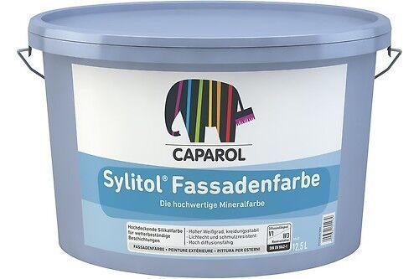

HAN:

805

Anwendung

außen

Eigenschaften

hochdeckend, wetterbeständig

Farbton

nach Hersteller-Farbkarte, weiß

Oberfläche

matt

Werkstoff

Silikat

Diffusionsverhalten

diffusionsoffen

sd-Wert (m)

0,14